Asystentura rodziny

***Rekomendacje metodyczne i organizacyjne***

***PORADNIK***

***na czas pandemii***

**Izabela Krasiejko**

CZĘSTOCHOWA 2020

Publikacja udostępniona bezpłatnie przez Ogólnopolskie Stowarzyszenie Asystentów Rodziny

Można popularyzować z podaniem źródła, kopiować fragmenty do użytku własnego i rodzin oraz szkolenia kadr

Częstochowa 2020

Spis treści

Spis treści 3

Wstęp. 4

1.Rola i zadania asystenta rodziny w trudnych warunkach spowodowanych pandemią 5

2. Działania – ogólna analiza w kontekście specyfiki roli zawodowej oraz potrzeb i ograniczeń wynikających z pandemii 6

3. Pedagogizacja rodziców 11

Objawy choroby COVID-19 oraz schemat postępowania w przypadku zakażenia nowym koronawirusem SARS-COV-2 11

Zasady higieny 14

Życie rodzinne 16

Zajmowanie się domownikiem chorym na COVID-19 18

4. Wsparcie emocjonalne 21

Psychohigiena 23

Rozmowa z dzieckiem 24

Pomoc osobom w kryzysie psychicznym 36

5. Organizacja pracy w czasie zagrożenia zakażeniem koronawirusem 37

6. Ochrona osobista 38

Podsumowanie 39

Nota o autorce 40

# Wstęp.

Asystent rodziny jest zawodem powołanym do pracy z rodziną   
z dziećmi. Głównym zadaniem asystenta jest wspieranie rodziców w prawidłowym wypełnianiu przez nich funkcji opiekuńczo-wychowawczej oraz kształtowanie umiejętności członków rodziny w zakresie znajdowania rozwiązań trudności życiowych.

**W marcu 2020 roku przed asystentami rodziny stanęło nowe wyzwanie polegające na przeciwdziałaniu zakażeniu się rodzin nowym koronawirusem SARS-COV-2 i wsparcie ich w przypadku zachorowania na wywołaną przez niego chorobę o nazwie COVID-19. Sytuacja ta stała się motywacją do napisania niniejszego opracowania, które zawiera propozycje działań dla asystentów rodzin w okresie trwania pandemii.**

Przy czym należy pamiętać, że nie chodzi tu o ustalenie ścisłych standardów, mających uczynić pracę asystentów rutynową i schematyczną a o pokazanie pewnych możliwości dostosowania pracy asystentów do nowych warunków, wymagających ich ochrony osobistej, ale też dalszej pracy z rodzinami w sytuacji kryzysowej. Asystent rodziny, bowiem stykając się z różnego rodzaju sytuacjami problematycznymi, których rozstrzygnięcie często nie jest możliwe w sposób definitywny oraz działając zarówno w obrębie świata formalnej instytucji, jak i życia codziennego klientów, powinien bowiem być refleksyjnym praktykiem, umiejącym poddać swoje działanie namysłowi przed, w czasie i po wykonanych czynnościach, tak, aby adekwatnie reagować na indywidualne i dynamiczne okoliczności pojawiające się w życiu osób wspieranych.

Motywacją do napisania tego poradnika w przeciągu zaledwie kilku dni była chęć odpowiedzi na pytania, które asystenci rodziny umieszczali na forach społecznościowych lub przesyłali do Ogólnopolskiego Stowarzyszenia Asystentów Rodziny oraz konieczność wypracowania reguł pracy na poziomie samorządów, a często w rzeczywistości na poziomie gmin, czy niżej zespołu asystentów rodziny czy nawet pojedynczego asystenta rodziny, gdy pracuje jako jedyny w ośrodku pomocy społecznej.

Częstochowa, marzec 2020 *Izabela Krasiejko*

*Prezes Ogólnopolskiego Stowarzyszenia Asystentów Rodziny*

# 1.Rola i zadania asystenta rodziny w trudnych warunkach spowodowanych pandemią

Również w sytuacji pandemii należy pamiętać, że asystent rodziny to osoba towarzyszącą komuś, współobecna, pomagająca, będącą w pogotowiu. Asystentura to, bowiem kompleksowe działanie polegające na towarzyszeniu z zachowaniem profesjonalnych relacji[1]. Praca metodą asystowania ma za zadanie dać wsparcie nie tylko informacyjne i instrumentalne, ale również oparcie osobowe w trudnych sytuacjach. Ma nieść przekonanie, że w kryzysie, w jakim znalazła się osoba, nie pozostaje sama, ale jest ktoś kto pomoże poszukać zasobów niezbędnych do pokonania trudności, zademonstruje jak przechodzić przez zawiły labirynt różnego rodzaju wprowadzanych na bieżąco procedur związanych z zagrożeniem epidemiologicznym w instytucjach, czy też zaproponuje nowe sposoby reagowania na codzienne sytuacje.

Podstawowym zadaniem asystenta rodziny jest bowiem wspieranie rodziców   
w prawidłowym wypełnianiu przez nich funkcji opiekuńczo-wychowawczej[2]. Ustawa   
o wspieraniu rodziny i systemie pieczy zastępczej zobowiązuje asystenta do udzielania rodzicom indywidualnych konsultacji wychowawczych, w celu kształtowania prawidłowych wzorców rodzicielskich oraz rozwinięcia umiejętności psychospołecznych. Do innych zadań należą między innymi: pomoc rodzinie w rozwiązywaniu problemów socjalnych, psychologicznych, wychowawczych, w aktywizacji społecznej i zawodowej oraz motywowanie rodziców i dzieci do skorzystania z innych form pomocy i integracji[3].

Należy również w tym miejscu podkreślić, że asystent rodziny nie jest sam, nie pracuje samotnie w systemie pomocy rodzinie a w zespole multiprofesjonalnym[4], złożonym ze swojego przełożonego i przedstawicieli innych służb społecznych..

# 2. Działania – ogólna analiza w kontekście specyfiki roli zawodowej oraz potrzeb i ograniczeń wynikających z pandemii

Asystent rodziny realizuje wspieranie i pracę socjalno-wychowawczą z elementami terapii. Głównym jego zadaniem jest pedagogizacja oraz wsparcie - nie tylko informacyjne, instrumentalne, czasem rzeczowe, ale również emocjonalne. Jednocześnie asystent rodziny jest koordynatorem działań wielu innych służb społecznych, działających na rzecz danej rodziny - zajmuje się administrowaniem usług na rzecz przypadku, którym jest rodzina. W modelowym ujęciu do zadań a zarazem działań asystenta rodziny należy więc pedagogizacja, wsparcie natomiast działania zaradcze w wyjątkowych wypadkach i monitorowanie w ograniczonym zakresie. Jego unikalna metodyka pracy zawiera niedyrektywne metody motywowania do zmiany[5]. **Uwaga!** W przypadku kryzysu spowodowanego pandemią działań zaradczych może być więcej. W sytuacji zagrażającej bezpieczeństwu dzieci będzie też więcej monitorowania.

Dominujące działania asystenta rodziny wynikające z jego unikalnej roli w systemie wsparcia rodziny są zaprezentowane na schemacie nr 1.

Schemat nr 1: Dominujące działania asystenta rodziny wynikające z jego unikalnej roli   
w systemie pomocy rodzinie.

Źródło: opracowanie własne

Jak widać na schemacie, metodyczne działanie realizowane przez asystenta z rodziną przybiera różną formę. Poniżej zostaną zaprezentowane przykłady wymienionych działań[6].

Tabela nr 1. Działania asystenta rodziny z zakresu pracy socjalno-wychowawczej w sytuacji kryzysu wywołanego epidemią.

|  |  |
| --- | --- |
| Odbiorca usługi | Rodzaj działań |
| działania skierowane  do rodziców  działania skierowane  do rodziców | 1. **Telefoniczna** **lub przez komunikatory społecznościowe, wideorozmowy** pedagogizacja rodziców, dotycząca prawidłowego wychowania i opieki nad dziećmi:    1. informowanie, jak dbać o higienę i zdrowie, zapobiegać zakażeniu koronawirusem,    2. omawianie korzyści z przebywania w domu, zasad wychodzenia z domu obowiązującego w danym czasie, zmian w tym zakresie,    3. przekazywanie informacji, co robić, gdy któryś z członków rodziny, w tym dziecko będzie miał objawy choroby,    4. poradnictwo, jak zajmować się chorym członkiem rodziny,    5. omówienie organizacji dnia codziennego, w tym podziału obowiązków między członków rodziny,    6. tworzenie z rodzicami planu dnia,    7. omawianie pomysłów na spędzanie czasu z dziećmi, zabaw dla dzieci z wykorzystaniem przedmiotów i zabawek, które są w domu,    8. omówienie sposobów na wsparcie dzieci,    9. omówienie - jak pomagać dzieciom w odrabianiu lekcji w postaci e-learningu, wsparcie w kontaktach ze szkołą, organizowanie akcji „Komputer dla ucznia”, pomoc w pozyskaniu komputera z programu Ministerstwa Cyfryzacji    10. zachęcanie do okazywania miłości dzieciom, do przytulania, chwalenia dzieci, nagradzania,    11. w razie niepokojących objawów w zachowaniu dziecka motywowanie rodziców do kontaktu z pediatrą, psychologiem lub psychiatrą dziecięcym w postaci teleporady, pomoc w uzyskaniu numerów telefonu,    12. przekazywanie informacji dotyczących zasad prawidłowego odżywiania dzieci i dorosłych, by wzmocnić odporność,    13. informowanie o zasadach bezpieczeństwa w domu, na ulicy, przestrzegania zasad bezpiecznej zabawy, prowadzenie rozmów ukazujących zagrożenia i konsekwencje prawne wynikające z pozostawienia dzieci bez opieki, upijania się rodziców w czasie sprawowania opieki nad dziećmi,    14. wzmacnianie i wspieranie konsekwencji i stanowczości rodziców wobec dzieci,    15. konfrontacja – pokazywanie następstw zaniedbywania dzieci w czasie epidemii przez rodziców w postaci utraty zdrowia lub życia. 2. Wsparcie emocjonalne i działania zaradcze:    1. wysłuchanie,    2. pozwolenie na wyrażenie emocji,    3. prowadzenie rozmów wyjaśniających,    4. wspieranie członków rodziny w wyrażeniu wzajemnych oczekiwań,    5. wspieranie członków rodziny w poszukiwaniu rozwiązań na zasadach kompromisu,    6. informowanie o konsekwencjach prawnych wobec osoby stosującej przemoc. 3. poradnictwo w zakresie prowadzenia gospodarstwa domowego i realizacji spraw na rzecz domu i rodziny:    1. zachęcanie rodziców do systematycznego wykonywania prac w domu (sprzątanie, zmywanie, dezynfekowanie, gotowanie, pranie, wietrzenie, prasowanie); pomoc w tworzeniu harmonogramu wykonywania obowiązków domowych z podziałem na członków rodziny oraz wspieranie w jego realizacji,    2. pomoc w sporządzania różnych pism urzędowych i realizacji spraw za pomocą komunikacji telefonicznej i internetowej,    3. tłumaczenie pism urzędowych,    4. zwracanie uwagi na systematyczne płacenie rachunków, 4. działania metodyczne służące podwyższeniu umiejętności intrapsychicznych i intepresonalnych rodziców:    1. omawianie sposobów na samoregulację stanu emocjonalnego rodziców,    2. pomoc w odreagowaniu emocji,    3. poradnictwo dot. panowania nad impulsami i zastępowania agresji, 5. wskazywanie możliwości, rozszerzanie kontaktów z innymi, rzecznictwo:    1. motywowanie do udziału w samopomocowych grupach społecznościowych w Internecie,    2. motywowanie do skorzystania w razie potrzeby z interwencji kryzysowej, podawanie numerów telefonów,    3. wskazywanie możliwości różnorakich form pomocy, wskazywanie numerów telefonów, linków do stron Internetowych,    4. udzielanie informacji oraz poszerzanie świadomości w zakresie przysługujących klientom praw,    5. reprezentowanie klientów w instytucjach. 6. działania pośrednie polegające na:    1. łączności z innymi pracownikami służb społecznych, czyli doraźnych kontaktach służących wymianie informacji w sprawach dotyczących rodziny lub wsparciu w sytuacjach zagrażających bezpieczeństwu dzieci wymagających czynności zaradczych lub interwencyjnych,    2. konsultacji z bardziej doświadczonym pracownikiem lub specjalistą w danej dziedzinie, np. prawnikiem, psychologiem. |
| działania skierowane  do dzieci | 1. **Telefoniczne lub przez komunikatory społecznościowe, wideorozmowy** poradnictwo dla dzieci pokazujące korzyści z jego aktywnego włączania się w życie rodziny:    1. towarzyszenie we wspólnym wytworzeniu zasad rodzinnych oraz ich przestrzeganiu,    2. motywowanie do wspólnego spędzania czasu wolnego, gier planszowych,    3. motywowanie do realizowania obowiązków domowych,    4. wskazywanie potrzeby dzielenia się przestrzenią i przedmiotami będącymi w posiadaniu rodziny,    5. tworzenie i przestrzeganie zasad korzystania z przedmiotów należących do dziecka lub całej rodziny, np. korzystania z komputera, 2. działania wychowawczo-motywujące stymulujące prawidłowy rozwój emocjonalny dzieci oraz wyrabiające u nich postawy prospołeczne:    1. okazywanie dzieciom zainteresowania, akceptacji, troski,    2. chwalenie za najdrobniejsze osiągnięcia,    3. pomoc w organizacji zdalnego uczenia się,    4. wsparcie emocjonalne w i po sytuacjach trudnych, również wynikające z zagrożenia zakażeniem się wisusem,    5. wzmacnianie i wspieranie dostosowania się do ustalonych zasad życia rodzinnego dotyczących np. odrabiania zadań domowych, podejmowania obowiązków domowych, właściwego komunikowania się z rodzicami i rodzeństwem,    6. pomoc w rozwiązywaniu konfliktów między rodzeństwem, 3. działania prozdrowotne:    1. informowanie, jak dbać o higienę i zdrowie, zapobiegać zakażeniu koronawirusem,    2. omawianie korzyści z przebywania w domu, zasad wychodzenia z domu obowiązującego w danym czasie, zmian w tym zakresie,    3. przekazywanie informacji dotyczących prawidłowych nawyków żywieniowych oraz wzmacnianie ich wdrażania przez dziecko,    4. wideorozmowy lub kontakt telefoniczny z dziećmi w celu rozpoznania atmosfery w domu - ochrona przed zaniedbaniem i przemocą ze strony rodziców w okresie kwarantanny, 4. profilaktyka uzależnień:    1. edukacja na temat wpływu alkoholu i narkotyków na rozwój organizmu,    2. rozmowy na temat zachowań ryzykownych. |

Źródło: opracowanie własne

# 3. Pedagogizacja rodziców

Asystenci rodziny w codziennej pracy prowadzą pedagogizację rodziców, dotyczącą prawidłowego wychowania i opieki nad dziećmi, m.in. przekazują informacje na temat prawidłowych postaw rodzicielskich, sposobów komunikowania się, metod wychowawczych, uświadamiają rodziców odnośnie ich roli w stosunku do dzieci, pokazują korzyści z tworzenia pozytywnych wzorców. Modelują zachowania rodziców względem dzieci. Zachęcają do okazywania dzieciom miłości, do przytulania, chwalenia dzieci, nagradzania. Motywują rodziców do dbałości o edukację i rozwój dziecka, do aktywnego uczestnictwa w życiu szkolnym dziecka. W okresie pandemii powinni nadal to czynić, przy czym należy skupić się na przeciwdziałaniu zakażeniu nowym koronawirusem SARS-COV-2 oraz robić to w innej formie.

## Objawy choroby COVID-19 oraz schemat postępowania w przypadku zakażenia nowym koronawirusem SARS-COV-2

Pedagogizacja rodziców w czasie pandemii może dotyczyć omówienia przez telefon objawów zachorowania na COVID-19 oraz schematu postępowania w przypadku zakażenia nowym koronawirusem SARS-COV-2. Warto omówić z rodzicami ich ewentualne niepokoje i wątpliwości w zakresie swojego i dzieci samopoczucia, pokierować do skorzystania z teleporady specjalisty medycyny rodzinnej.

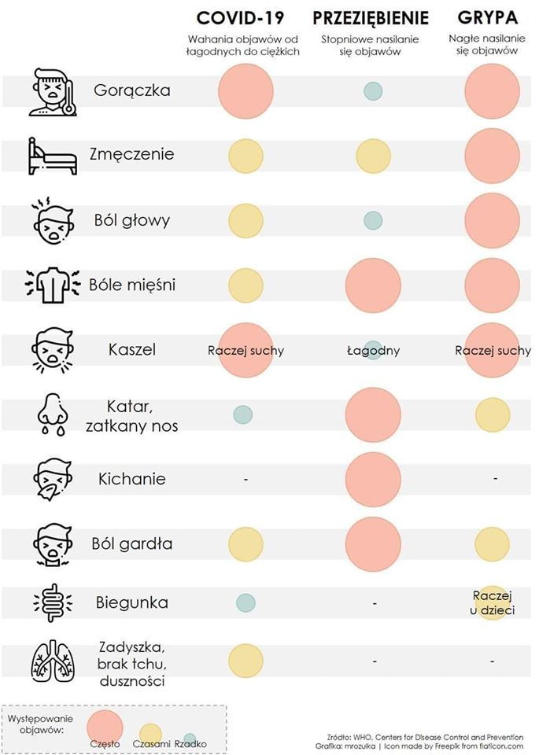

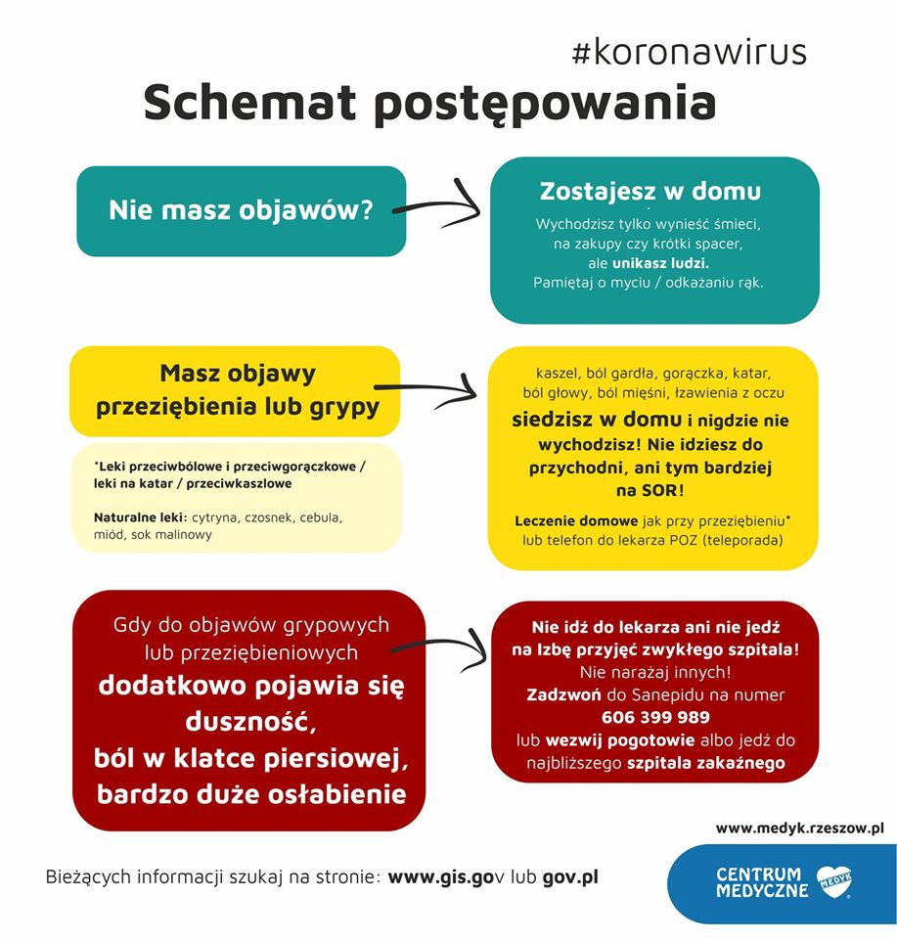

## Zasady higieny

Pierwszą, ważną sprawą jest przypomnienie rodzicom o zasadach higieny. Wytłumaczenie, jak prawidłowo umyć ręce, dezynfekować przyniesione ze sklepu produkty. Obrazują to poniższe schematy.

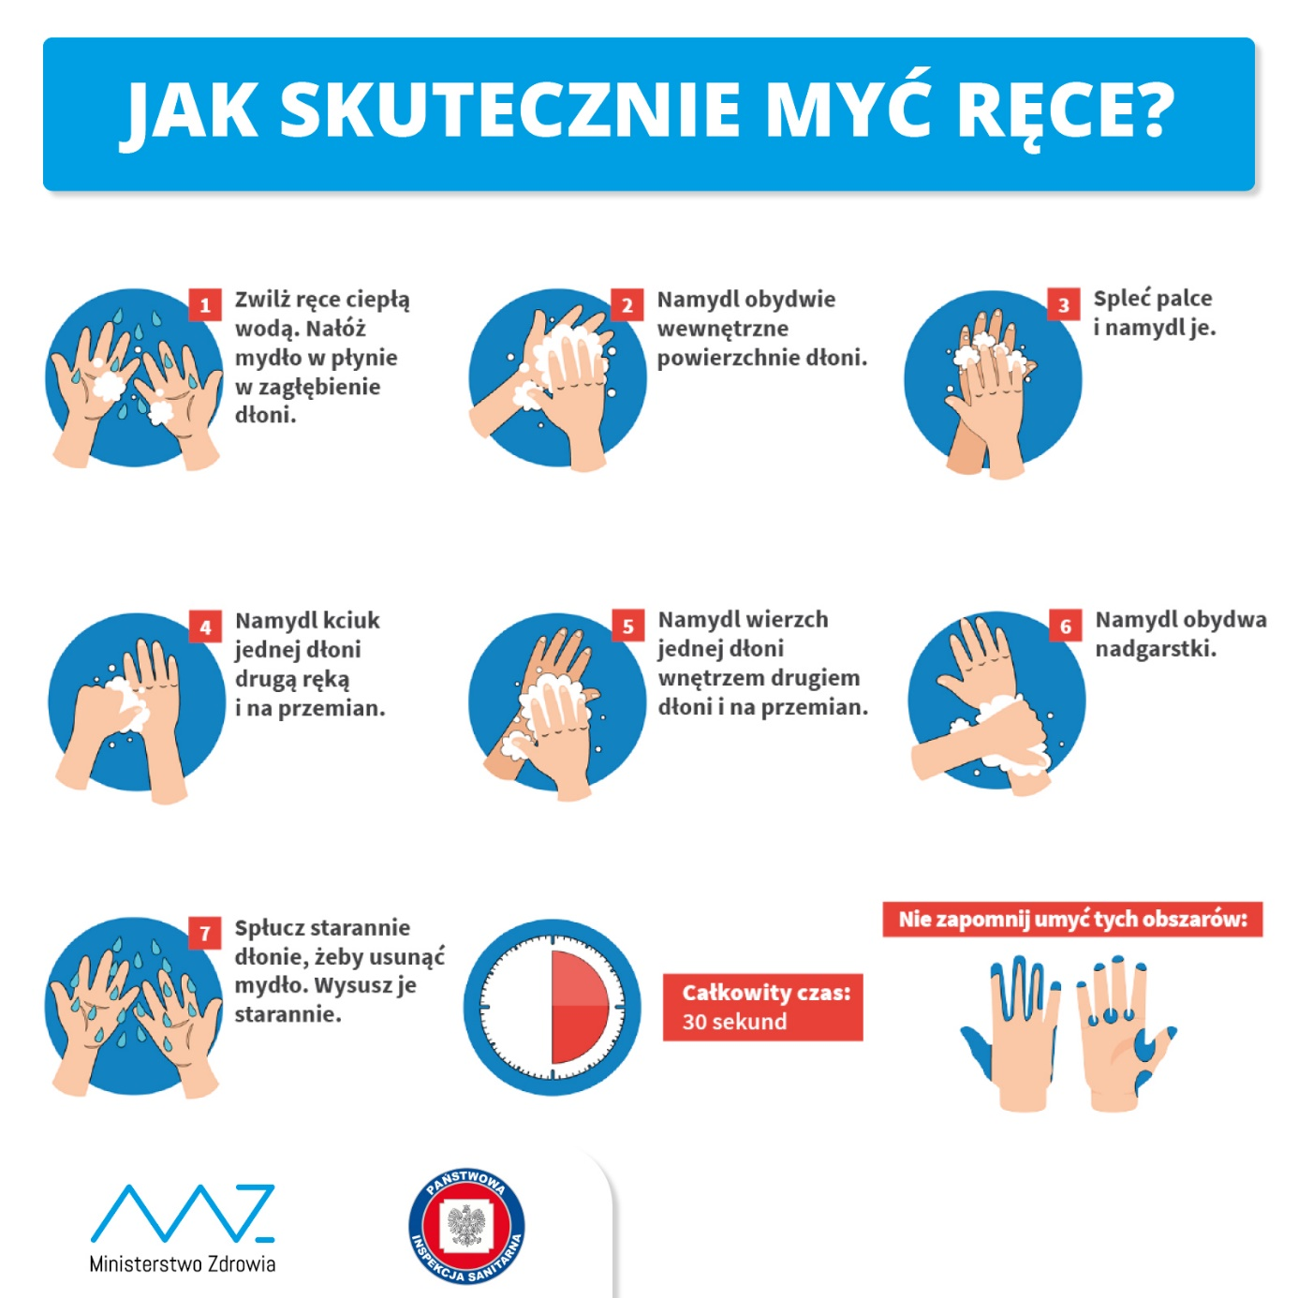

<https://www.gov.pl/web/zdrowie/co-musisz-wiedziec-o-koronawirusie>

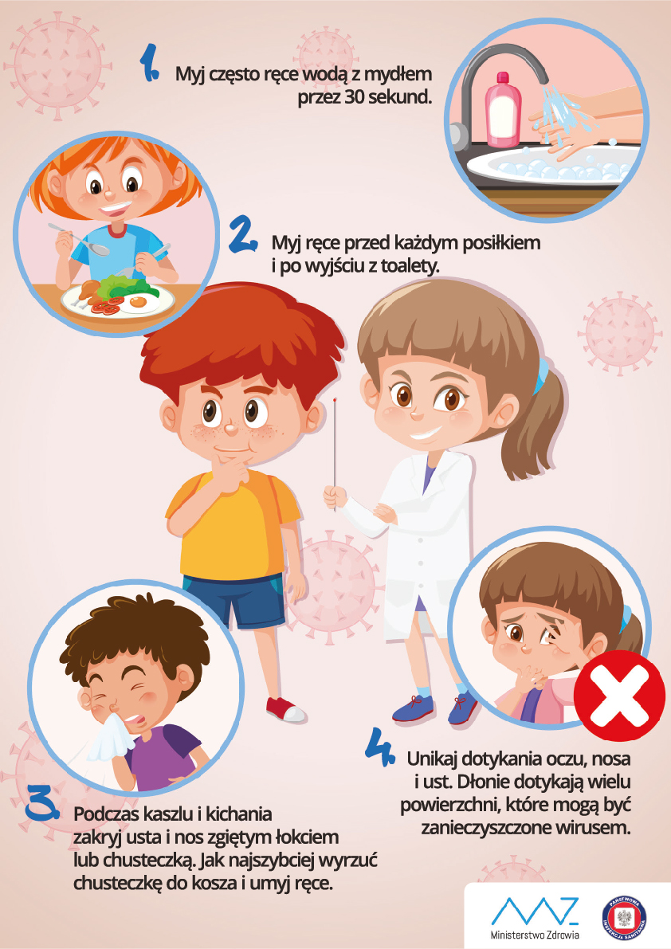

<https://www.gov.pl/web/edukacja/materialy-informacyjne-dla-szkol-przedszkoli-i-placowek-oswiatowych-dotyczace-profilaktyki-zdrowotnej?fbclid=IwAR1iwcyYlq367qotjqqH75UEWPDYXwo_oKpcWp_6rjqoHQWnmpwcCL40gh4>

Filmik dla dzieci o dokładnym myciu rąk:

<https://demotywatory.pl/4984383/Ten-filmik-doskonale-pokazuje-dlaczego-nalezy-dokladnie-myc-rece?fbclid=IwAR2aDNGr_lHD8_apMKw-Pxt5YCWFM97o_dmcMgkqxJIbrgJBKJ0zwcibHx0>

Różne inne materiały informacyjne dotyczące profilaktyki zdrowotnej, w tym plakaty i ulotki można pobrać na stronie:

<https://www.gov.pl/web/koronawirus/do-pobrania>

## Życie rodzinne

Warto zachęcać rodziców, by ich życie było jak najbardziej ustrukturyzowane, miało punkty stałe, harmonogram, bo to daje dzieciom poczucie bezpieczeństwa. Można np. robić poranną lub wieczorną naradę (”odprawę”) i ustalać, jak będzie przebiegał dzień, np. o której godzinie będą posiłki, kiedy jest czas na naukę, zabawę indywidulaną, z rodzeństwem lub z całą rodziną (np. budowanie, gra planszowa). Zawrócić uwagę, że dzieci w ciągu dnia potrzebują kontaktu z rodzicem jeden na jeden, czy wspólnej zabawy rodzinnej. Asystent rodziny może tu być osobą, która przez telefon pomoże rodzinie ustalić taki schemat dnia. Dzieci wymagają uwagi rodzica w tym trudnym momencie. Przebywanie razem warto wykorzystać na wzmocnienie więzi rodzinnych.

Należy również dopytać, czy możliwy jest zdalny kontakt ze szkołą, czy dziecko uczestniczy w lekcjach. Jeśli nie, to do kogo po nie zadzwonić lub kogo poprosić o dostęp do komputera, smartfona, łącza internetowego. W razie trudności szkolnych wynikających z nowego sposobu nauczania rodzina przy wsparciu asystenta powinna być w kontakcie z wychowawcą szkolnym. W kilku miejscowościach jest prowadzona zbiórka używanego sprzętu komputerowego pod nazwą „Komputer dla ucznia”. Ministerstwo przeznaczyło również pieniądze na zakup komputerów przez gminy i powiaty dla nauczycieli i uczniów[7]. Warto też pamiętać, że nauka nie jest teraz najważniejsza. Dzieci różnie przeżywają sytuację zagrożenia zdrowia i życia swoich bliskich. Po kilkudniowej radości z powodu wakacji od szkoły muszą opanować uczenie się przy pomocy komputera, tęsknią za rówieśnikami oraz innymi członkami rodziny. Martwią się, że ktoś zachoruje. Może wydarzyć się również, że faktycznie stanie się tak, że członek rodziny znajdzie się w szpitalu i dziecko będzie musiało pójść pod opiekę kogoś innego. Dzieci potrzebują więc uwagi rodzica, wsparcia emocjonalnego a nie wyścigu po dobre oceny. Kolejną sprawą jest długie przesiadywanie przed komputerem, które rodzice próbowali wcześniej ograniczać ze względu na uzależnienie dziecka od gier i portali społecznościowych. Rodzice powinni nadzorować czy dziecko faktycznie uczy się, czy gra.

Warto zwrócić uwagę rodzica, że każde z dzieci potrzebuje swojej przestrzeni w mieszkaniu do nauki i zabawy, zwłaszcza że przez cały dzień dzieci w miastach przebywają w domu. Dzieci nie powinny wychodzić na place zbaw, do parku, sklepu, znajomych, dalszej rodziny. Jedynie na rodzinny spacer w ustronne miejsce typu łąka, las lub na podwórko, jeśli rodzina mieszka we własnym domu. Należy pamiętać, że stałe przebywanie w kilka osób na małej przestrzeni rodzi konflikty i może doprowadzić do przemocy domowej. Dlatego też należy telefonicznie lub za pomocą Messenger czy WhatsApp proponować rodzicom różne zabawy dla dzieci lub z dziećmi, najlepiej z wykorzystaniem rzeczy, które są w domu. Poniżej znajdują się przykładowe linki do stron z propozycjami takich zabaw:

1. Zabawy sensoryczne:

<https://mojedziecikreatywnie.pl/2016/04/zabawy-dla-dzieci-w-przedszkolu/?fbclid=IwAR2LRg5x8PxINLNwjGDfuKpqqT3V-ZuviRzsumyJBKMoNyEFimktGz1s3FU>

<http://dobrzesiebaw.pl/zabawy-sensoryczne-przepis/>

2. Zabawy plastyczne:

<http://dobrzesiebaw.pl/co-zrobic-z-rolki-od-papieru-kreatywne-zabawy/?fbclid=IwAR1kqZ32pVh3MTioZNGn-gZv229W47lEd7ckx3skIhnBFCwECrZK5XV3WLo>

3. Rysowanki:

<https://www.kredkauczy.pl/cwiczenia-dla-dzieci?fbclid=IwAR04yzV4GYAEI5ZOh_X7pKVIXRh068EI_eXYilFa_U2UdLEq2Ze0w3w14oE>

<https://mojedziecikreatywnie.pl/pobieranie/>

4. Różne:

<https://www.youtube.com/watch?v=CQ164LEZ7AU>

<https://www.youtube.com/watch?v=RD3kkPzIdiQ>

<https://www.osesek.pl/wychowanie-i-rozwoj-dziecka/zabawy-dla-dzieci/15-pomyslow-na-zabawy-z-dziecmi-dla-rodzicow-ktorzy-nie-lubia-sie-bawic.html>

<https://www.osesek.pl/wychowanie-i-rozwoj-dziecka/zabawy-dla-dzieci/15-pomyslow-na-zabawy-z-dziecmi-dla-rodzicow-ktorzy-nie-lubia-sie-bawic.html>

<https://www.youtube.com/watch?v=UXuhPl9vjAE>

Odosobnienie może być szczególnie trudne dla dzieci w wieku 10-13 lat, którym ciężko poradzić sobie z utratą wolności i kontaktów z rówieśnikami i rozwojowo są w okresie buntu i podważania autorytetu rodziców. Jeśli to możliwe należy pozwalać im lub nawet zachęcać do kontrolowanych kontaktów z koleżankami i kolegami poprzez Skype czy fora społecznościowe, choć do tej pory rodzice lub specjaliści mogli być temu przeciwni[8].

Sposoby na zabawy dla starszych dzieci:

<https://www.youtube.com/watch?v=Gy3CtJOtp7c>

<https://www.youtube.com/watch?v=7qlGEoZPquY>

<https://www.youtube.com/watch?v=1qA9X8SMCx8>

**Uwaga!** Długotrwałe zamknięcie się rodziny na małej powierzchni i napięcia związane z przeżywanym zagrożeniem zakażeniem się koronawirusem może stwarzać okazję do kłótni, awantur, znęcania się nad dziećmi, regulowania emocji za pomocą środków psychoaktywnych. Dzieci, które korzystały z posiłków w przedszkolach, szkołach, placówkach wsparcia dziennego mogą chodzić głodne. Mogą nasilić się objawy różnych zaburzeń, w tym psychicznych zarówno u dorosłych, jak u dzieci, którym została wstrzymana terapia lub mają utrudniony kontakt z lekarzem psychiatrą. Dlatego też **kontakt z rodziną, chociaż telefoniczny jest konieczny, by wyczuć, co w domu dzieje się.** Warto poprosić do telefonu dziecko lub nastolatka, chwilę z nim porozmawiać. Tam, gdzie jest to możliwe proponować członkom rodziny wideorozmowy. Jeśli zaś mamy wątpliwości lub rodzina nie odbiera telefonu warto poprosić o pomoc służby interwencyjne. **Z kobietami lub dziećmi, gdzie jest podejrzenie, że może wystąpić przemoc ustalić jakieś hasło, które mogą podać w rozmowie telefonicznej, by dać znać, że w domu źle się dzieje.**

## Zajmowanie się domownikiem chorym na COVID-19

**Osoba, która choruje w domu na COVID-19 powinna przebywać w izolacji w osobnym pomieszczeniu.** Najlepiej, gdyby było ono z oknem, gdyż niezbędne jest wietrzenie pokoju. Nie wolno używać klimatyzacji, wentylacji, oczyszczaczy powietrza ze względu na podmuch i rozsiewanie wirusów po całym mieszkaniu. Osoba zakażona powinna spać sama (z wyjątkiem matek karmiących piersią). Wszystkie jej rzeczy powinny się tam znajdować, łącznie z ręcznikiem i szczoteczką do zębów. Powinna być ubrana i spać pod pościelą, które można prać w proszku lub płynie do prania z dodatkiem ACE (lub innym preparatem z chlorem) w temperaturze co najmniej 60 stopni nie rzadziej niż co drugi dzień. Osoba chora może pójść jedynie do toalety, nie powinna chodzić do kuchni. Posiadać osobne naczynia i sztućce oraz ręcznik. W tym pokoju powinien znajdować się zamykany kosz na śmieci, gdzie może ona wyrzucić chusteczki, zużyte maseczki i inne odpadki. Brudna odzież i ręczniki jest zbierana w tym pokoju np. do starej poszewki i oddzielnie prana w wysokiej temperaturze. Zakażony powinien unikać kontaktu ze zwierzętami domowymi, ponieważ dotykając ich, może przenieść wirusa na ich sierść a następnie zarazić inne osoby w domu.

Do pokoju osoby izolowanej, w celu pomocy, przyniesienia jedzenia, podania leków i sprzątania wchodzi i wychodzi tylko jedna osoba z pozostałych domowników. Powinien być to krewny, który jest zdrowy, nie choruje przewlekle i nie ma obniżonej odporności. Osoba chora zakłada maskę, gdy wchodzi do pokoju drugi domownik lub gdy udaje się do łazienki lub toalety. Również osoba pomagająca ma na sobie maskę i rękawiczki, które są wyrzucane do kosza na śmieci stojącego w pokoju osoby chorej. Gdy stan osoby chorej jest na tyle dobry, że może obsłużyć się sama to przebywa w pokoju za zamkniętymi drzwiami i komunikuje się z innymi członkami rodziny przez telefon lub komunikatory społecznościowe. Jedzenie jest jej przynoszone pod drzwi i spod drzwi odbierane są brudne naczynia, worek z brudną odzieżą i drugi – ze śmieciami. Przygotowane posiłki, wodę, a także leki osoba chora powinna spożywać w warunkach izolacji. Domownicy powinni od razu umyć brudne naczynia w zmywarce w temperaturze minimum 60⁰C z użyciem detergentu lub ręcznie środkiem myjącym do naczyń i pod gorącą wodą. Po zmywaniu, osoba myjąca naczynia musi dokładnie umyć ręce wodą z mydłem przez co najmniej 30 sekund.

Należy codziennie sprzątać pokój. Przecierać powierzchnie i używane przez osobę chorą rzeczy preparatem z zawartością chloru (np. ACE, Domestos). Myć i dezynfekować łazienkę i ubikację po każdym skorzystaniu przez chorego domownika. Robi to osoba chora, jeśli jest w stanie lub tylko jeden z domowników, by nie narażać pozostałych na zachorowanie. Ponadto należy k**ilka razy dziennie dezynfekować poprzez przecieranie chusteczkami nasączonymi środkiem dezynfekcyjnym:** klamki do drzwi, blaty stołów, uchwyt lodówki i szafek, rączkę czajnika, armaturę łazienkową, toalety i uchwyty toaletowe, telefony, klawiatury, piloty telewizyjne, tablety, stoliki nocne, włączniki światła. Dezynfekcję należy wykonywać w gumowych rękawiczkach. Nie wolno wycierać nadmiaru środka dezynfekcyjnego z powierzchni.

Osoba wyrzucająca śmieci powinna odebrać worek spod drzwi chorego, mając na sobie gumowe rękawiczki, następnie zapakować je w drugi worek i wyrzucić do śmietnika. Po zdjęciu rękawiczek trzeba je wyrzucić i koniecznie umyć lub zdezynfekować ręce.

W leczeniu objawowym stosować się do zaleceń lekarza. Należy brać stałe leki, nie odstawiać ich. Nie podawać syropów przy suchym kaszlu, by nie męczyć chorego dodatkowym wykrztuszaniem przy braku wydzieliny. Przy wysokiej gorączce podawać paracetamol, zgodnie z instrukcją na opakowaniu, nie przekraczać dziennej dawki. Należy pić 1,5 litra wody, nieco więcej w przypadku wysokiej gorączki. Nie przekraczać tej ilości w przypadku osób starszych, które są chore na niewydolność krążenia. Należy podawać pełnowartościowe posiłki, nie palić papierosów.

**Wszyscy domownicy podlegają kwarantannie przez cały okres izolacji osoby zakażonej oraz 14 dni od dnia uznania jej za zdrową**. Nie należy wtedy opuszczać domu ani robić zakupów. Domownicy mogą poruszać się tylko w obrębie pomieszczeń, w których nie jest izolowany chory lub we własnym przydomowym ogrodzie bez kontaktu z chorym, sąsiadami czy innymi osobami spoza domu. Jeśli to możliwe osoby zdrowe poza osobą opiekującą się chorym powinny wyprowadzić się w inne miejsce. Należy telefonicznie lub mailowo poprosić kogoś (rodzinę, przyjaciół lub MOPS) o pomoc w przynoszeniu zakupów czy wychodzeniu z psem. Osoba dostarczającą potrzebne produkty ma zostawiać je pod drzwiami domu/mieszkania i zawiadamiać w ustalony sposób, tak by nie kontaktować się bezpośrednio.

**Uwaga!** Jeśli u chorego stan pogorszy się, zaczną występować duszności to jest to moment na wezwanie specjalnej karetki lub w razie braku takiej możliwości udanie się własnym samochodem (nie komunikacją miejską) na oddział zakaźny[9].

**Uwaga!** W przypadku choroby rodzica dziecko być może będzie musiało być oddane pod opiekę kogoś innego. Asystenci rodziny powinni spytać zawczasu rodziców, kto to mógłby być a pracownicy socjalni i koordynatorzy rodzinnej pieczy zastępczej rozpoznać, która rodzina zastępcza jest gotowa przyjąć dzieci pod opiekę. Poszukać rodzin, które mogłyby pełnić funkcję rodzin wspierających lub pomocowych w przypadku pieczy zastępczej.

# 4. Wsparcie emocjonalne

Każda osoba przeżywa sytuację związaną z epidemią na swój własny sposób. Jest to stan kryzysu, lęk przed nieznanym, niewidocznym wirusem, który może wywołać poważną a nawet śmiertelną chorobę. To z jednej strony pewnego rodzaju żałoba po utraconej wolności, stan wyjątkowy. Nie wiadomo, ile będzie on trwał. Niektórzy ludzie starają się do niego jakoś przygotować, inni go bagatelizują lub snują teorie spiskowe. Niewątpliwe jest to trudny czas, więc pojawiają się różne stany emocjonalne, które trafnie opisała A. Komorowska, opierając się na **fazach doświadczania sytuacji kryzysowej** wgSchuchardt:

1. Wyparcie, bagatelizowanie problemu

Polega na doświadczeniu szoku przez osoby, dla których informacja, że osoby zakażone koronawirusem są również w Polsce burzy dotychczasowe poczucie bezpieczeństwa.

Wyparcie można zauważyć w stwierdzeniach: „Chorują tylko w Chinach i we Włoszech, Niemczech, Hiszpanii i dużych miastach w Polsce. Chorują tylko starsi. Chorują inni, daleko ode mnie. To tylko zwykła grypa, o co więc cały ten hałas? Przeszliśmy już różne plagi i nic nam się nie stało. Ktoś na tym zarabia, ale tak naprawdę żadnego zagrożenia nie ma”. Nie chcemy przyjąć do wiadomości, że epidemia nas dotknie, bo nie jesteśmy emocjonalnie gotowi na przyjęcie takiego ciosu. Ani indywidualnie, ani jako społeczność. Niektórzy do tej pory kpią z nakazu izolacji. Młodzież organizuje „Koronawirus party” korzystając z zamkniętych szkół. Niektóre matki są nadal przekonane, że dzieci TEGO nie łapią, więc puszczają swoje pociechy na place zabaw, chodzą do parku.

Wyparcie jest zupełnie naturalnym sposobem na radzenie sobie z niezrozumiałym, z niebezpieczeństwem, ze stratą. Przeżywamy ten etap zarówno przy stracie telefonu, pracy, jak i przy stracie osoby bliskiej, wierząc w to, że wyzdrowieje, że stanie się cud. Teraz też w to wierzyliśmy.

2. Targowanie

Widać je kiedy osoby myślą: „Jeśli zaopatrzę się w makaron i papier toaletowy, to zaraza mnie nie dotknie. Wpłacę datek na cele dobroczynne i tym samym wykupię sobie dyspensę od pandemii. Muszę pójść do kościoła i wziąć komunię. Bóg mnie ochroni, w kościele nie ma wirusów, tym bardziej na hostii”. Chroniony bezpieczną bańką statusu, dobroczynności, zamożności, czy wiary, wytarguję sobie zdrowie. Negocjujemy z losem, Bogiem, szefem i rodziną. Negocjujemy, by odsunąć od siebie zło, obiecujemy oddać to co dla nas najcenniejsze by Bóg, świat, wszechświat nas oszczędził. Nas i naszych bliskich. Składane przysięgi stają się paktami, które podświadomie wypełniamy nawet, kiedy niebezpieczeństwo minie. Z lęku przed zemstą sił wyższych, które oszczędziły nas przed zarazą możemy skazać siebie na utratę pieniędzy, zdrowia i tego co dla nas cenne.

3. Smutek

Siedzimy w domu od tygodnia. Z dziećmi, które nie rozumieją dlaczego utknęliśmy w domu. Chodzą i pytają: kiedy pójdziemy do parku? na plac zabaw? Do koleżanki? Do babci? A rodzic za każdym razem odpowiada NIE. I wtedy one zaczynają od nowa. Rodzicowi jest smutno, bo nie jest czasem w stanie wytłumaczyć zarówno małemu, jak i większemu dziecku, że trzeba chronić siebie i bliskich przed chorobą. Instynktownie wstrzymuje powietrze mijając ludzi. Wchodząc do domu dezynfekuje klucze, telefon, portfel, klamkę i ręce, które postarzały się o dwadzieścia lat od wcieranego żrącego żelu do dezynfekcji, o ile go udało się kupić. Po ulicy i do sklepu chodzi w masce i silikonowych rękawiczkach. W ogóle strach wyjść. Dzieci dostają mnóstwo ćwiczeń od nauczycieli, rodzice albo się tym nie interesują, albo siedzą do późnej nocy. Mają wrażenie, że są wręcz zalewani zadaniami szkolnymi dla swoich dzieci i nie wyrabiają z ich realizacją. Niektóre osoby tracą źródło dochodów. Boją spotkać się z seniorami i chorymi osobami z rodziny ze strachu przed zakażeniem ich. Każdy musi opłakać swoje straty. Każdy, bez wyjątku coś teraz traci. Każdy poczuje smutek. Wypierany smutek kończy się depresją, albo przeradza w niekontrolowane wybuchy złości.

4. Złość

Jest to etap najbardziej zagrażający stabilności rodziny i jej spójności. Może dojść do przemocy domowej. Jest to moment, gdy osoby są wściekłe na rząd, że nie reaguje adekwatnie do sytuacji, że robi coś opieszale narażając społeczeństwo na rozprzestrzenienie się choroby, lub odwrotnie że nakładając zakazy degraduje gospodarkę i pozbawia ludzi możliwości pracy. To też złość na inne osoby, że nie stosują się do zasad kwarantanny lub higieny. To złość na nauczycieli, że tyle zadają i nie rozumieją, że nie każde dziecko ma nieograniczony dostęp do komputera i Internetu. To agresja wobec siebie nawzajem, nerwy o byle co, bo trudno żyć kilka tygodni bez wychodzenia z domu w kilka osób w jednym pokoju z kuchnią. „Jakim prawem zabrano nam pracę i wolność?! Pozbawiono planów na przyszłość?! Za jakie grzechy gnijemy w domach wyjadając resztki słoików by nie musieć wychodzić do sklepu?! Dlaczego dzieciom ktoś odbiera pierwsze promienie wiosennego słońca?! Dlaczego?! I kto jest winny?! System, Państwo, służba zdrowia, turysta, który wyjechał na ferie do Włoch?! Jeśli znajdę winnego, zlinczuję, wyleję wiadro pomyj i doprawię jadem nienawiści. Za te wszystkie straty, za wycieczki na które nie pojechałam, za stracone pieniądze i za te, których już nie zarobię. Za to, że nie wiem, kiedy zobaczę rodziców, braci… Za to, że utknęłam w czterech ścianach…”

Złość jest niezbędna do przetrwania. Może być twórcza, dodać energii. Jednak niewypowiedziana, tłumiona, może krzywdzić naszych bliskich i nas samych. Dlatego należy dać jej upust, ale w sposób właściwy, nie raniący innych. „Wal w poduszkę, krzycz w łazience, napisz list i wylej wszystko co cię w środku parzy nie przebierając w słowach. A potem zniszcz. Puść z dymem, spuść z wodą. Niech odejdzie, a wtedy Ty poczujesz ulgę”.

5. Akceptacja

Mówili, że dwa tygodnie, ale to już chyba jasne, że nikt nie wie kiedy świat wróci do normy. Nic już nie będzie takie jak kiedyś. Wirus nie wyparuje w promieniach wiosennego słońca. Nie wymrze skręcany głodem, kiedy ofiary pochowają się w domach. Czas zacząć adoptować się w nowej rzeczywistości. Dzieci nie wróciły po dwóch tygodnie do szkoły. Być może nie wrócą aż do wakacji. Na wakacje zapewne nigdzie nie wyjedziemy. Zostaniemy blisko domu, z żelem antybakteryjnym w kieszeni. Czas spojrzeć bakcylowi w oczy i zacząć planować na nowo, biorąc pod uwagę nowe okoliczności. To jak spojrzenie na narzędzia, które posiadasz, bez żalu, że nie masz innych. Żyjesz teraz. A teraz jest jak jest[10].

Nie wszystkie jednak osoby osiągną stan akceptacji. Jeśli ktoś nie radzi sobie z lękiem lub złością powinien skorzystać chociaż z teleporady specjalisty – psychoterapeuty lub psychiatry. Asystent rodziny powinien w tym trudnym czasie dzwonić, choć raz w tygodniu do rodzin. Udzielać wsparcia informacyjnego i emocjonalnego. W razie podejrzeń przemocy informować przełożonego, pracownika socjalnego, policję.

## Psychohigiena

Należy zachęcać rodziców, co przecież asystenci rodziny robią w swej codziennej pracy, by pomimo pozostawania w domu dbali o własnych wygląd, porządek i estetykę w mieszkaniu, przygotowywali posiłki o stałych porach. Jeśli to uspokoi dorosłych członków rodziny to, aby przygotowali się na trudny czas poprzez zgromadzenie jedzenia wystarczającego na co najmniej tydzień, środków higienicznych, leków przeciwgorączkowych czy odkażaczy z chlorem. Zakupili lub gdy to nie jest możliwe uszyli maseczki na twarz. To pozwala przejąć choć trochę kontroli nad tym, co się dzieje lub dopiero może się stać.

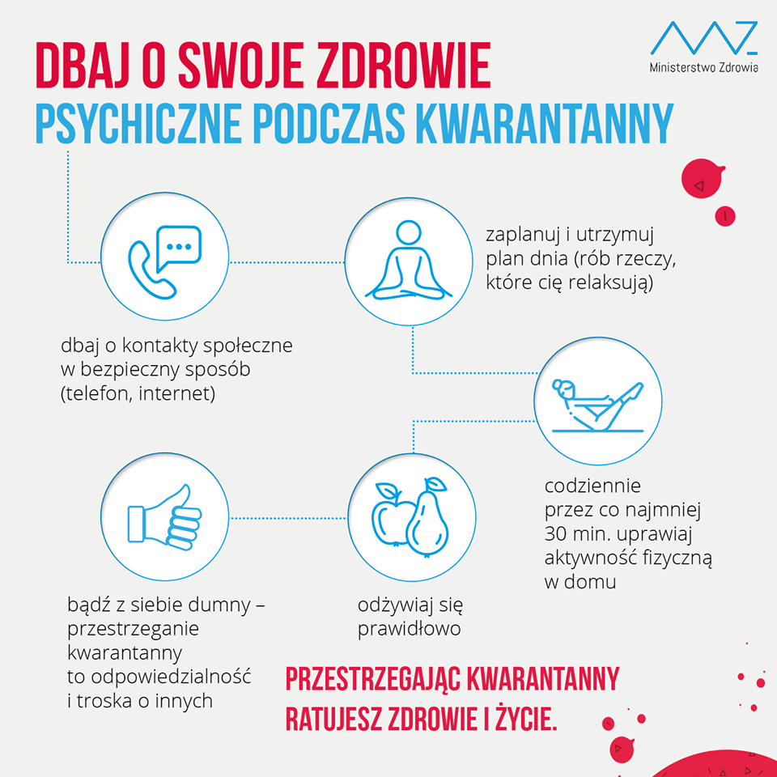

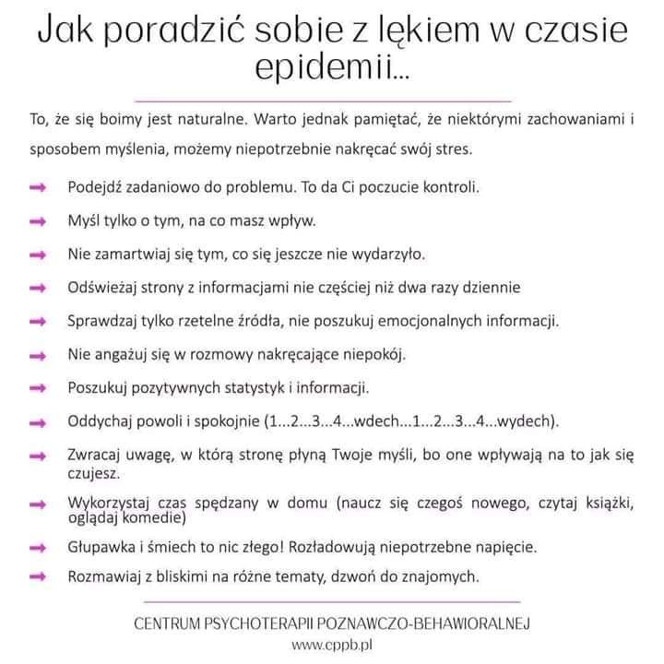

Warto zapytać rodzin co im pomaga. Wzmocnić konstruktywne sposoby.

## Rozmowa z dzieckiem

To, jak rozmawiać z dziećmi o koronawirusie, epidemii, zagrożeniach wynikających z niej utrudnieniach w codziennej egzystencji, zwłaszcza konieczności pozostawania w domu zależy od tego jakie dziecko jest i w jakim jest wieku. Czy zazwyczaj lubi rozmawiać na trudne tematy, czy też przyjmuje postawę ochronną wobec rodziców i nie chce ich martwić swoimi rozterkami, gdyż widzi, że oni sobie nie radzą ze swym lękiem lub jest dzieckiem introwertycznym, uciekającym w swój świat. Zależy to też od wieku dziecka i czy w ogóle w rodzinie rozmawiało się do tej pory na różne, w tym trudne tematy. Warto, by asystent rodziny zapytał rodzica, jak dziecko reaguje, czy jest podekscytowane. pobudzone, zaciekawione, agresywne, czy też osowiałe, płaczliwe lub labilne emocjonalnie. Warto zachęcać rodziców, aby byli uważni na to, co dzieje się z dzieckiem i akceptowali jego stany emocjonalne, nawet jeśli wydają się nieadekwatne do sytuacji lub inne do tych, które przeżywa dorosły. Rodzice powinni starać się nie słuchać telewizji lub radia przy dzieciach, gdzie przez cały dzień podawane są komunikaty, zwłaszcza te nacechowane emocjami, informacjami o liczbie zachorowań i zgonów. Jeśli dziecko samo nakręca się przekazując takie zasłyszane gdzieś informacje to rodzic powinien stanowczo powiedzieć STOP i zachęcić dziecko do zajęcia się inną czynnością, zaproponować wspólną zabawę. Ponadto, co ważne, starać się panować przy dziecku nad własnymi stanami emocjonalnymi, stosując się do zasad wymienionych wyżej. Warto, aby rodzice obserwowali siebie, to, co się z nimi dzieje, zwłaszcza w relacji z dzieckiem. Trudne rozmowy o epidemii należy przeprowadzić z dzieckiem, gdy rodzic jest spokojny. Jeśli tego nie potrafi to powinna zrobić to inna osoba, np. asystent rodziny, korzystając z telefonu lub jeśli to możliwe np. Skype. Rozmowę należy rozpocząć od pytania, co już dziecko wie na temat, tego co się dzieje. Pozwolić mu zadać pytania, odpowiadać konkretnie, informację dostosować do wieku, nie mówić więcej niż interesuje dziecko. Nie tyle doradzać co wspólnie szukać rozwiązań, informacji w sprawdzonych źródłach.

Można do tego wykorzystać książeczki, filmiki, które znajdują się pod linkami:

1. Książeczki dla młodszych dzieci

<https://660919d3-b85b-43c3-a3ad-3de6a9d37099.filesusr.com/ugd/64c685_1325b26f2d954d108cbc769afedcadd3.pdf>

<https://www.wydawnictwoolesiejuk.pl/fileadmin/user_upload/pdf/Koronawirus.pdf?fbclid=IwAR3fCQg10W6CKkPCsY8DJ1wyVSKLQRJbkkEUcujB379jqWjLW9ymTkaS5nk>

<https://dzieciecapsychologia.pl/wp-content/uploads/2020/03/Je%C5%BCyk-Bartek.pdf>

2. Film dla młodszych dzieci:

<https://www.youtube.com/watch?v=Grc0dN9q-Lg&feature=youtu.be&fbclid=IwAR214dcIPJYH3VFL7ZRypcgCNYLp8-V5Cy_bkH7UuMpI_y2Xv-1KBIIeIZY>

3. Film dla dzieci w wieku wczesnoszkolnym:

<https://www.youtube.com/watch?v=H0mx90NbvuM&feature=youtu.be&fbclid=IwAR2vagoqSD5IyeK-WqN0qeo1uIwG6IwGRTJXDV9m9tg0IsjqHL_CeIHDrFI>

4. Film dla starszych dzieci i młodzieży

<https://gp24.pl/film-ktory-w-prosty-sposob-wyjasnia-rozprzestrzenianie-sie-koronawirusa-i-wywolujacej-przez-niego-chorobe-covid19/ar/c1-14873329?utm_source=facebook.com&utm_medium=gp24&utm_content=wiadomosci-slupsk&utm_campaign=film-ktory-w-prosty-sposob-wyjasnia-rozprzestrzenianie-sie-koronawirusa-i-wywolujacej-przez-niego-chorobe-covid19&fbclid=IwAR2JbWzgIhVJe8BuRmVCG1iUWYw2NLPYkZzhJOWhB7NSlF_1yb4oWyA-W4g>

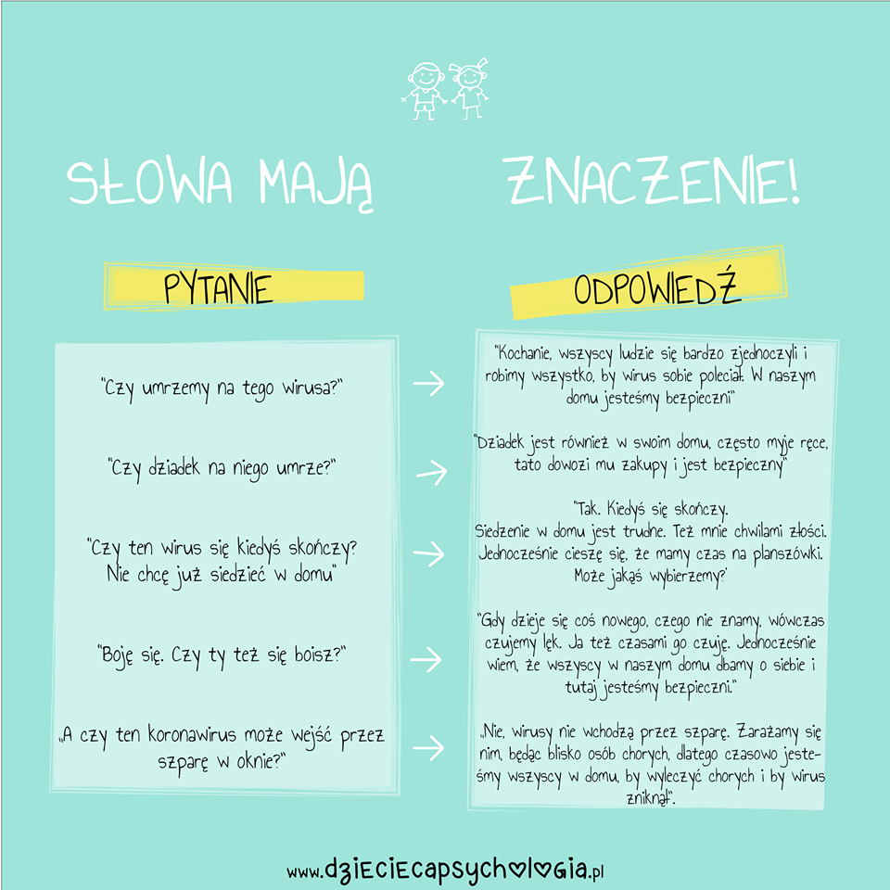

Inne porady na temat wsparcia dzieci:

<https://dzieciecapsychologia.pl/jak-wspierac-dziecko-w-trakcie-epidemii-koronawirusa-wsparciewkoronie/?fbclid=IwAR1M7cBIiLXp9cNUd136wNX1f4_vzkGb1K-GDkvTyoID5Z0E39-tEqLKATo>

Poniżej zaprezentowany jest też poradnik pt. „Jak poradzić sobie z lękiem u dziecka w trakcie kwarantanny?”, zwierający dodatkowe wskazówki. Jego autorką jest Justyna Żukowska-Gołębiewska psycholog.







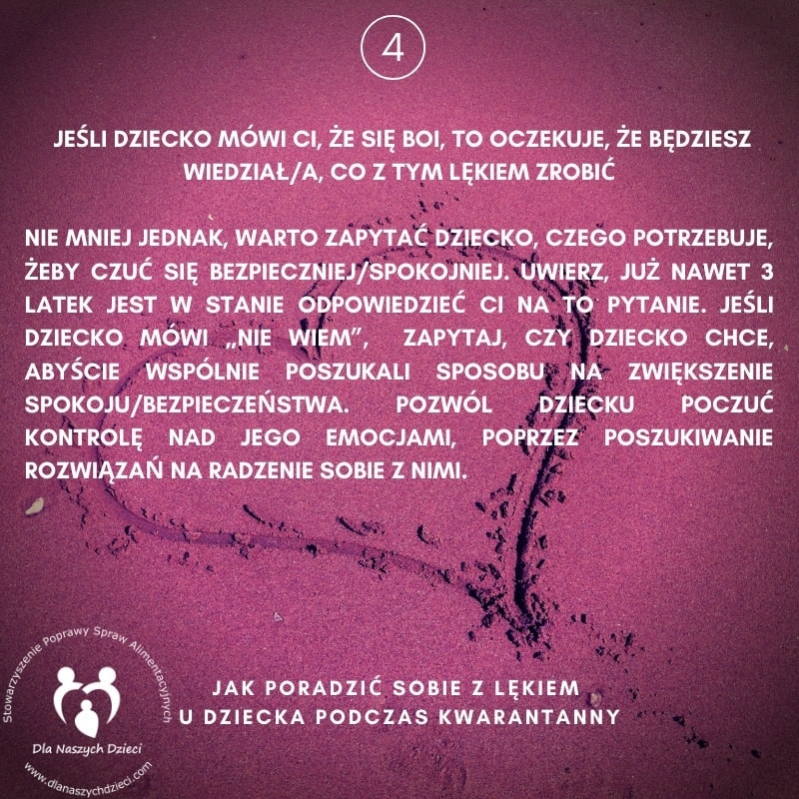













Jeśli dziecko ma poważne problemy psychosmatyczne, widać regres w rozwoju warto skontaktować się z psychologiem dziecięcym.

## Pomoc osobom w kryzysie psychicznym

Kryzys związany z pandemią głębiej mogą przeżywać osoby z objawami psychotycznymi, z zaburzeniami nastroju, w tym z depresją, z zaburzeniami lękowymi, z zaburzeniami obsesyjno-kompulsywnymi, po sytuacji traumatycznej. U osób tych objawy mogą nasilić się, zarówno w wymiarze fizjologicznym, jak i psychologicznym.

Instytucjonalny kontakt taka osoba możne mieć przez e-porady, telefon zaufania. Poradnie zdrowia psychicznego i ośrodki interwencji kryzysowej uruchamiają takie formy. Wideoporady obecnie prowadzą również bezpłatnie poradnie prywatne. Dane można znaleźć na stronach internetowych[11].

# 5. Organizacja pracy w czasie zagrożenia zakażeniem koronawirusem

Praca asystenta rodziny powinna z założenia, zgodnie z ustawą o wspieraniu rodziny i systemie pieczy zastępczej, odbywać się w miejscu zamieszkania lub w miejscu wskazanym przez rodzinę. Trudno zamienić ją na pracę zdalną, telepracę. Z jednej strony jest to zawód niosący znamiona służby społecznej, z drugiej należy chronić pracownika przed chorobą i koniecznością kwarantanny, gdyż wtedy nie będzie miał kto pomagać. Cześć asystentów rodziny to młode osoby, których nie tylko misją, ale też pasją jest pomaganie i nawet na kontach fb na zdjęciu profilowym umieściły hasło: „Jestem pracownikiem pomocy społecznej. Nie siedzę w domu”. Cześć jednak to osoby z grup ryzyka. Są też młode matki lub osoby zajmujące się schorowanymi rodzicami. Trudno więc o jednakowy schemat dla wszystkich. Ważne jest, by pomagając innym zachować zasady bezpieczeństwa i chronić siebie przed zachorowaniem. Za dostarczenie środków do ochrony osobistej i właściwą organizację pracy jest przede wszystkim odpowiedzialny pracodawca. Jednakże pracownik też ma wykazywać się ostrożnością i rozsądkiem.

W wielu ośrodkach pozwolono asystentom rodziny pracować zdalnie (z instytucji lub domu) pod warunkiem, że nadal będą wykonywać wsparcie informacyjne i emocjonalne, pedagogizację, koordynację pracy służb społecznych, pomagać w realizacji spraw urzędowych komunikując się przez telefon lub Internet z instytucjami.

Przy większej liczbie asystentów rodziny w ośrodku dobrze jest zespół podzielić na dwie lub trzy stałe osobowo zmiany, które pracują jeden tydzień w ośrodku a drugi z domu. Łatwiej wtedy zapobiec zakażeniu większej liczby osób. W razie zaś kryzowej sytuacji asystenci rodziny powiadamiają policję lub jadą w teren – w masce i rękawiczkach oraz z płynem dezynfekującym.

Warto, tak jak jest już w wielu gminach postarać się, by codziennie ośrodek pomocy społecznej otrzymywał z sanepidu listę osób objętych izolacją i kwarantanną. Do tej listy powinni mieć wgląd asystenci rodziny. Jednakże ze względu na trudności w dostępie do wykonania testu każdą osobę należy traktować jako potencjalnie chorą lub będącą nosicielem wirusa. Rodziny, które przymusowo muszą przebywać w domu powinny uzyskiwać pomoc w zaopatrzeniu w produkty spożywcze i wyrzuceniu śmieci. Należy sprawdzić, czy jest taka osoba w otoczeniu rodziny, jeśli nie to pozyskać wolontariuszy lub wytypować pracowników OPS, którzy będą to robić. Na dzieci, które nie mogą skorzystać z posiłku w placówce oświatowej powinno być przyznane świadczenie na dożywianie.

**Uwaga!** Warto zapytać rodziny, w których rodzice są w grupie ryzyka, kto mógłby się zająć ich dziećmi, w razie gdyby musieli pójść do szpitala. Rozpoznać ilość ewentualnych miejsc w pieczy zastępczej, postarać się zbadać, czy istnieją osoby, które są gotowe pełnić w takiej sytuacji funkcję rodzin wspierających. W miejscach w Polsce, gdzie skala zakażeń jest wysoka (woj. mazowieckie, dolnośląskie, łódzkie, śląskie) należy to zrobić jak najszybciej.

# 6. Ochrona osobista

Asystenci rodziny wchodząc w środowisko powinni być wyposażeni w maski i rękawiczki jednorazowe. Polecane są maski medyczne. Z braku dostępu do nich asystenci szyją sobie sami.

Maseczki chroniące przed czynnikami biologicznymi powinny mieć poniższe cechy: skuteczność filtracji wirusowej i bakteryjnej, oddychalność, wykonanie z trójwarstwowej włókniny, mieć wiązanie z tyłu na troki lub posiadać gumkę umożliwiającą założenie maseczki na uszy, w części środkowej zakładki (harmonijka) umożliwiająca dopasowanie maseczki do kształtu twarzy – zakrycie nosa, ust i brody, w jednej krawędzi wzmocnienie umożliwiające dopasowanie maseczki do nosa zapewniające szczelność przylegania, rozmiar „na płasko” co najmniej 17,5 cm x 9 cm, pakowany w indywidualne opakowanie[12].

Ważne jest również zdejmowanie środków ochrony osobistej.

Rękawiczki

1. Chwycić prawą ręką lewą rękawiczkę za część po wewnętrznej, środkowej części dłoni. Odciągnąć i zdjąć szybkim ruchem.

2. Chwycić palcem wskazującym lewej ręki (już bez rękawiczki) prawą rękawiczkę na dole od spodu i zdjąć ją szybkim ruchem zawijając w nią poprzednio zdjętą rękawiczkę. Wyrzuć.

Maska

3. Następnie zdjąć maskę dotykając tylko gumek za uszami. Wyrzucić.

4. Umyć dokładnie ręce.

# Podsumowanie

Asystenci rodziny, pracownicy socjalni, koordynatorzy rodzinnej pieczy zastępczej, opiekunki osób starszych, policjanci, pracownicy oświaty i ochrony zdrowia, psychoterapeuci to zawody społeczne, które stają przed wyzwaniem pomocy osobom i rodzinom w trudnej sytuacji walki z pandemią. Tylko zespołowo, przy mocy wolontariuszy, darczyńców, ale i właściwego, przemyślanego działania kadry kierowniczej i władz na poziomie samorządowym i centralnym, z zachowaniem ochrony osobistej są w stanie robić to profesjonalnie.

# Nota o autorce

**Izabela Krasiejko** – pedagog, profesor Uniwersytetu Humanistyczno-Przyrodniczego im. Jana Długosza w Częstochowie. Prezes Ogólnopolskiego Stowarzyszenia Asystentów Rodziny.

Kontakt: [ikrasiejko@interia.pl](mailto:ikrasiejko@interia.pl)

1. A. Dunajska, D. Dunajska, B. Klein, Asystentura w pomocy społecznej, Wyd. Verlag Dashofer, Warszawa 2011, s. 37-38.
2. art. 11.1 i art. 15.6 *Ustawy z dnia 9 czerwca 2011 roku o wspieraniu rodziny i systemie pieczy zastępczej*; Dz. U. 2016, poz. 575.
3. art. 15 *Ustawy* *z dnia 9 czerwca 2011 roku o wspieraniu rodziny i systemie pieczy zastępczej*, dz. cyt.
4. Zespół multiprofesjonalny złożony jest ze specjalistów pracujących z daną rodziną, lecz w odróżnieniu od grupy roboczej czy zespołu interdyscyplinarnego pracuje z każdą rodziną, niekoniecznie, w której problemem jest przemoc, zob. szerzej: I. Krasiejko, *Asystent rodziny jako członek zespołu multiprofesjonalnego*, „Doradca w Pomocy Społecznej”, kwiecień 2015.
5. I. Krasiejko, *Praca socjalna w praktyce asystenta rodziny. Przykład Podejścia Skoncentrowanego na Rozwiązaniach*, Wyd. Naukowe Śląsk, Katowice 2013, I. Jaraczewska, I. Krasiejko (red.), *Dialog Motywujący w teorii i praktyce*, Wyd. Edukacyjne „Akapit”, Toruń 2013, I. Krasiejko, *Etapy metodycznego działania asystenta z rodziną w ujęciu Podejścia Skoncentrowanego na Rozwiązaniach*, „Podlaski Przegląd Społeczny”, 2014, Nr 3 (21), s. 19-32.
6. Przykłady rodzajów wsparcia zaczerpnięto z: T. Biernat, J. Przeperski, *Zintegrowane wsparcie rodziny w środowisku lokalnym: Centrum dla Rodzin*, dz. cyt.
7. <https://www.gov.pl/web/cyfryzacja/180-milionow-zlotych-na-laptopy-dla-uczniow-i-nauczycieli?fbclid=IwAR1g78tJYEtMeJzSg-TiNSXR_xWRo0v2FY6crOU2qKISVWza1u10npAqLok>
8. Na podstawie wywiadu Z. Szynal z M. Śniegulską, Jak rozmawiać z dziećmi, Strefa Psyche Uniwersytetu SWPS.
9. Na postawie wykładu D. Szlosowskiej, specjalisty chorób płuc, <https://www.facebook.com/search/top/?q=pulmonolog%20covid&epa=SEARCH_BOX>; zalecenia Ministerstwa Zdrowia w odniesieniu do osób, które uzyskały pozytywny wynik badania w kierunku koronawirusa**.**
10. Na podstawie A. Komorowska – blog <https://agatakomorowska.pl/koronawirus-i-5-etapow-zaloby/>
11. Szerzej wywiady na Strefa Psyche Uniwersytetu SWPS
12. <https://www.gov.pl/web/zdrowie/informacje-dotyczace-produktow-wykorzystywanych-podczas-zwalczania-covid-19>